PROCESO AUDITADO. | - informe de arqueo de caja general y caja menor hasta el 1er trimestre de 2020, en el 2do trimestre se aplicaran las 3 líneas de defensa de MIPG.  - Informe de auditoria de los desembolsos del fondo fijo de caja menor hasta el 1er trimestre de 2020 en el 2do trimestre se aplicaran las 3 líneas de defensa de MIPG.  INFORMES PRIMER SEMESTRE DEL AÑO 2020
AUDITORES: | Sandra Patricia Medina, Edna Mercedes López Molina.
OBJETO | Fomentar la cultura de autogestión, autocontrol, y autorregulación en los procesos de apoyo y evaluar los manuales de procedimiento internos de los subprocesos de facturación y tesorería  Realizar verificación del adecuado manejo de los recursos económicos mediante arqueos a las cajas de recaudo (Consulta Externa, Urgencias, Imágenes Diagnosticas y Hospitalización) y desembolsos de fondo fijo de caja menor aplicando las 3 líneas de defensa de MIPG.
ALCANCE | Revisar y la información de los arqueos realizados y verificarlo con los informe entregados por las diferentes cajas de recaudo, listados de resumen de recibos de caja, boletines de tesorería, recibos de caja, facturas etc anexos a cada informe. En los meses de enero, febrero y marzo de 2020 se realizan estos de manera física.  A partir del mes de abril, mayo y junio de 2020y debido a la pandemia se realizan los arqueos aplicando las 3 líneas de defensa, previa capacitaciones realizadas desde el mes de enero a junio de 2020.  Los arqueos se realiza cada mes y antes de realizar el arqueo se hace una retroalimentación del proceso, acompañamiento e inducciones vía telefónica y virtual a cada uno de los facturadores para la aplicabilidad del modelo integrado de planeación y las 3 líneas de defensa. Se anexa como evidencia copia de listado de asistencia de capacitación de los meses de enero, abril, mayo y junio de 2020  Se llama a los facturadores telefónicamente y se les solicita diligenciamiento del arqueo de caja menor, los facturadores realizan y envían el arqueo de caja en el momento requerido con los respectivos soportes mediante correo electrónico el apoyo administrativo de la Oficina Asesora de Control Interno de forma aleatoria verifica uno de estos arqueos presencialmente.
MARCO LEGAL | Decreto 943 de 2014 - Ley 1474 de 2011 - Plan General de Auditorias 2.020  Resolución 0032 del 3 de febrero de 2020.
FECHA DE AUDITORIA | PRIMER SEMESTRE DEL AÑO 2020  Abril 7,8, 13 Y 14 de 2020- listado asistencia de capacitación.  Mayo 08, 13 y 26 de 2020- listado asistencia de capacitación  Junio 09 y 23 de 2020- listado asistencia de capacitación.
METODOLOGÍA | Se solicita la realización del arqueo de caja a cada facturador de forma telefónica y mediante correo electrónico a los facturadores que se encuentren de turno en cada una de las cajas de consulta externa, rayos x, urgencias adultos, hospitalización y caja general y fondos fijos de caja menor; los facturadores envían el arqueo diligenciado anexando los respectivos soportes.
CRITERIOS DE AUDITORIA | Verificar la elaboración de los arqueos de caja menor, caja general y desembolsos del fondo fijo de caja menor del área de facturación y adecuado manejo de los recursos económicos del HUSJ.

ATENTAMENTE,
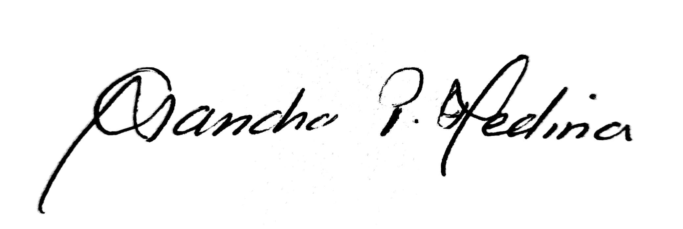
SANDRA PATRICIA MEDINA MUÑOZ
Apoyo Administrativo Oficina Asesora de Control interno.
Hospital Universitario San José

Copia:
Dra. Edna Mercedes Molina Jefe Asesora de Control Interno HUSJ
Dr. Diego José Valencia - Sub gerente Administrativo y Financiero HUSJ
Dra. Betty Fabiola Rojas Gallego – Jefe oficina Asesora de Talento humano HUSJ

ANEXOS Y EVIDENCIAS DE LISTADOS DE ASISTENCIAS DE CAPACITACIONES DE APLICACIÓN DE LAS 3 LÍNEAS DE DEFENSA DE MIPG:
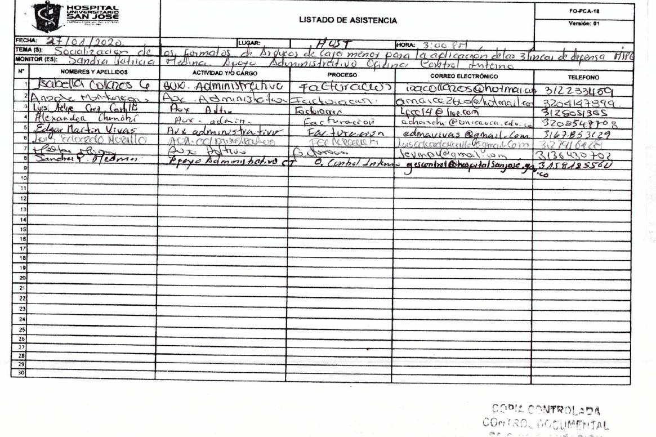 | 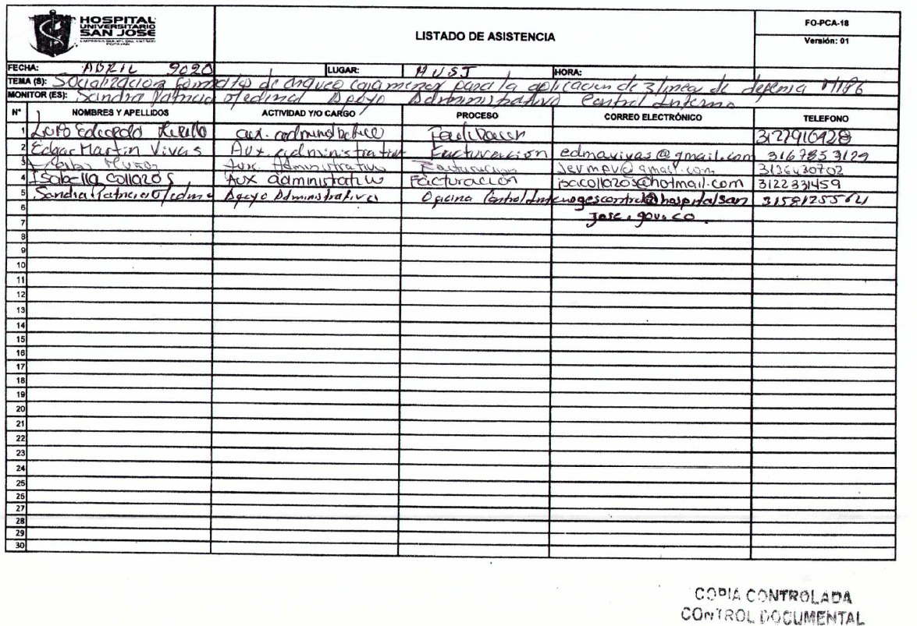
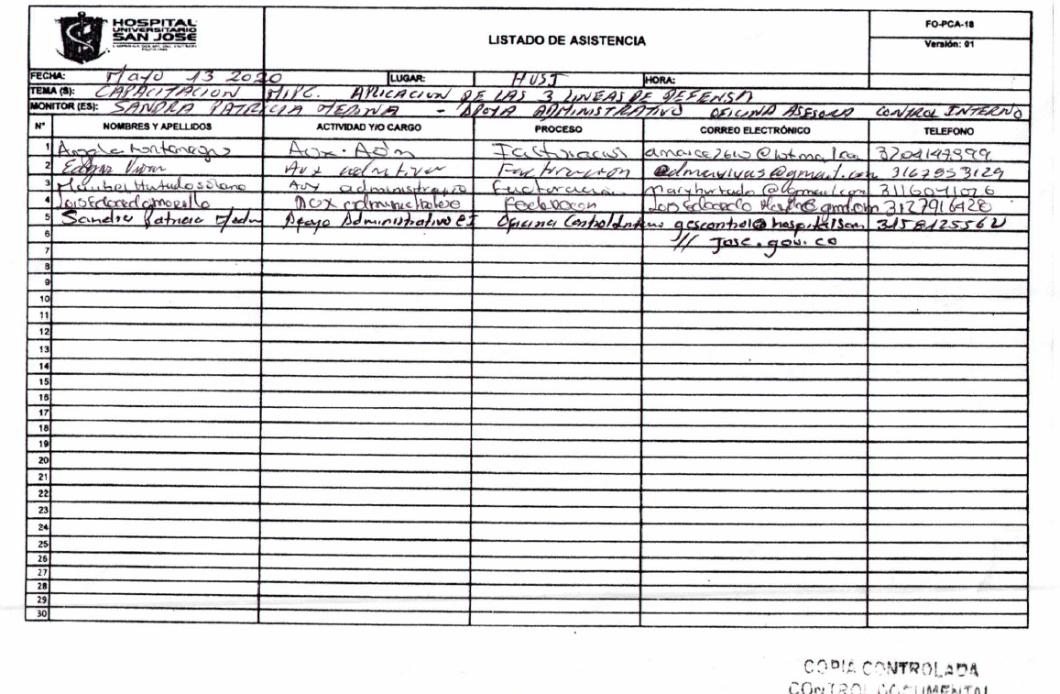 | 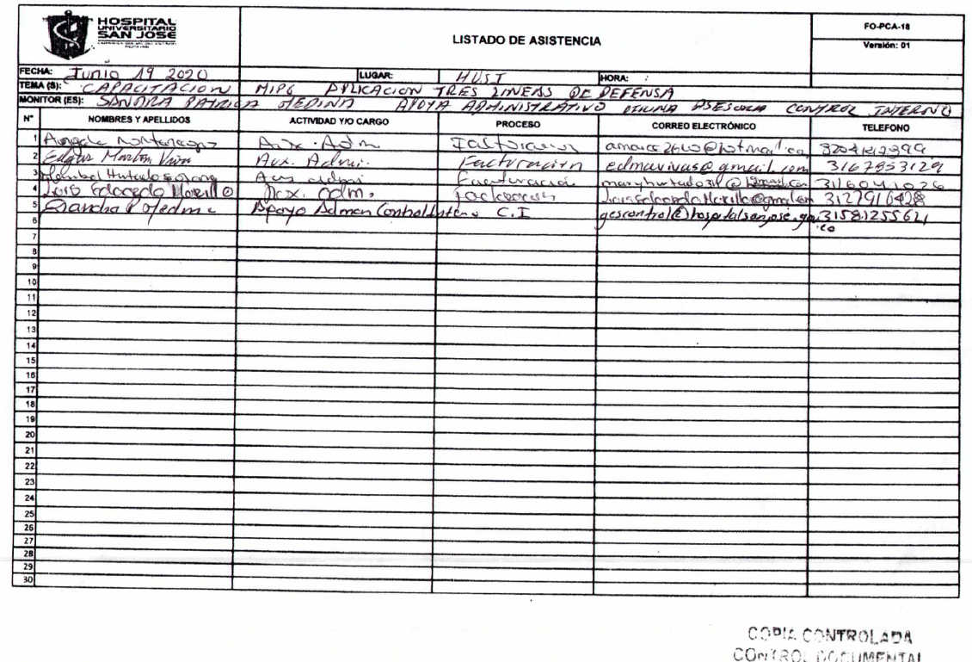

A. INFORME: ARQUEO DE CAJA CONSULTA EXTERNA SR. LUIS EDUARDO MURILLO ZAMBRANO
FECHA: 07 DE ABRIL DE 2020
SOLICITUD DE ARQUEO POR LA OFICINA ASESESORA DE CONTROL INTERNO.
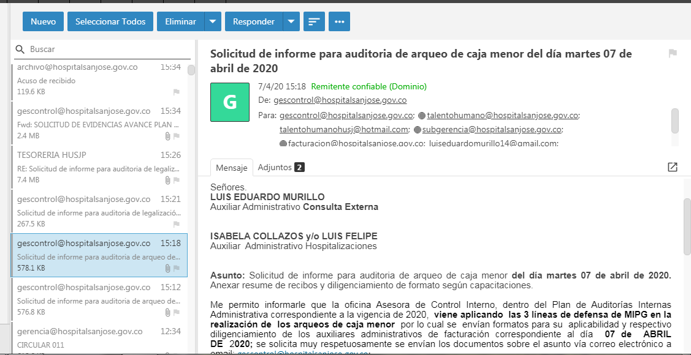

1-B. ENVIO DE ARQUEO DILIGENCIADO EN FORMATO CON EVIDENCIAS POR PARTE DEL AUXILIAR ADMINISTRATIVO DE CONSULTA EXTERNA SR. LUIS EDUARDO MURILLO ZAMBRANO
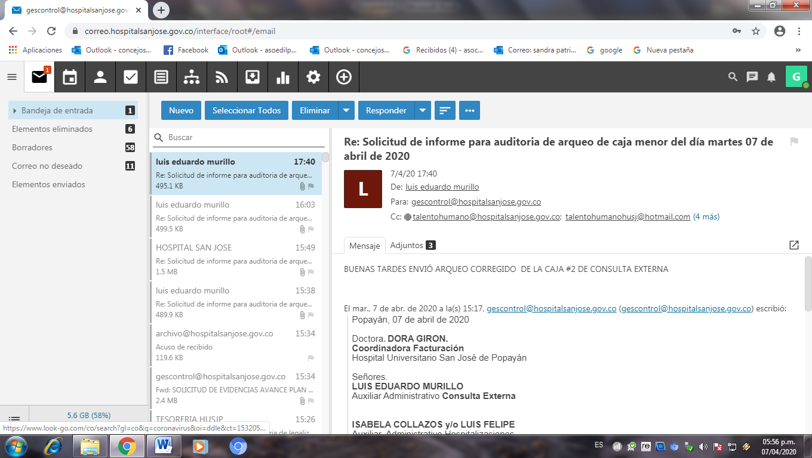

1-C. AUDITORIA DE ARQUEO DE CAJA DE CONSULTA EXTERNA SR. LUIS EDUARDO MURILLO Z.
FECHA: 07 DE ABRIL DE 2020 -RESUMEN DE RECIBOS
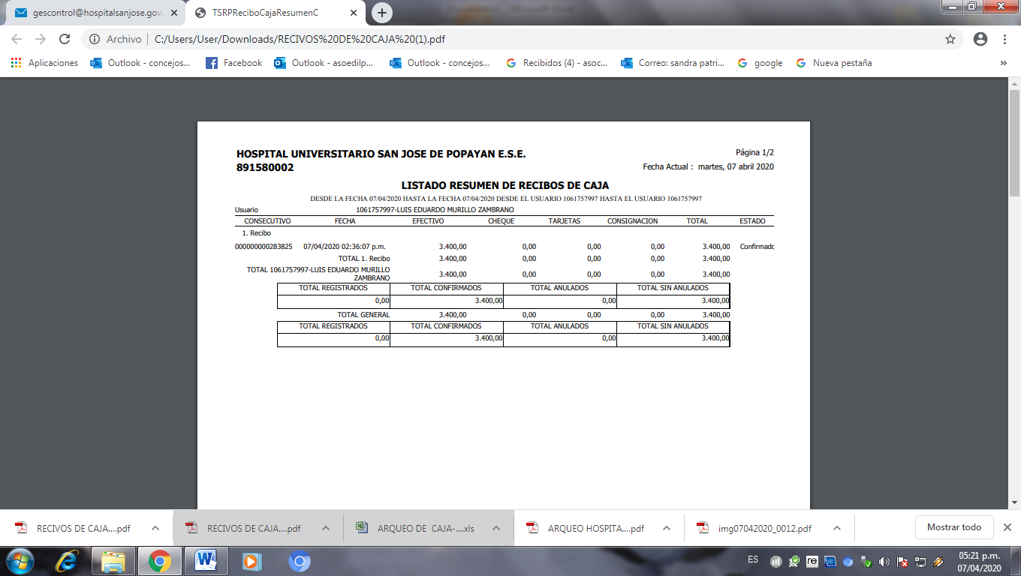

1-C. FORMATO DILIGENCIADO ARQUEO CAJA CONSULTA EXTERNA SR. LUIS EDUARDO MURILLO.

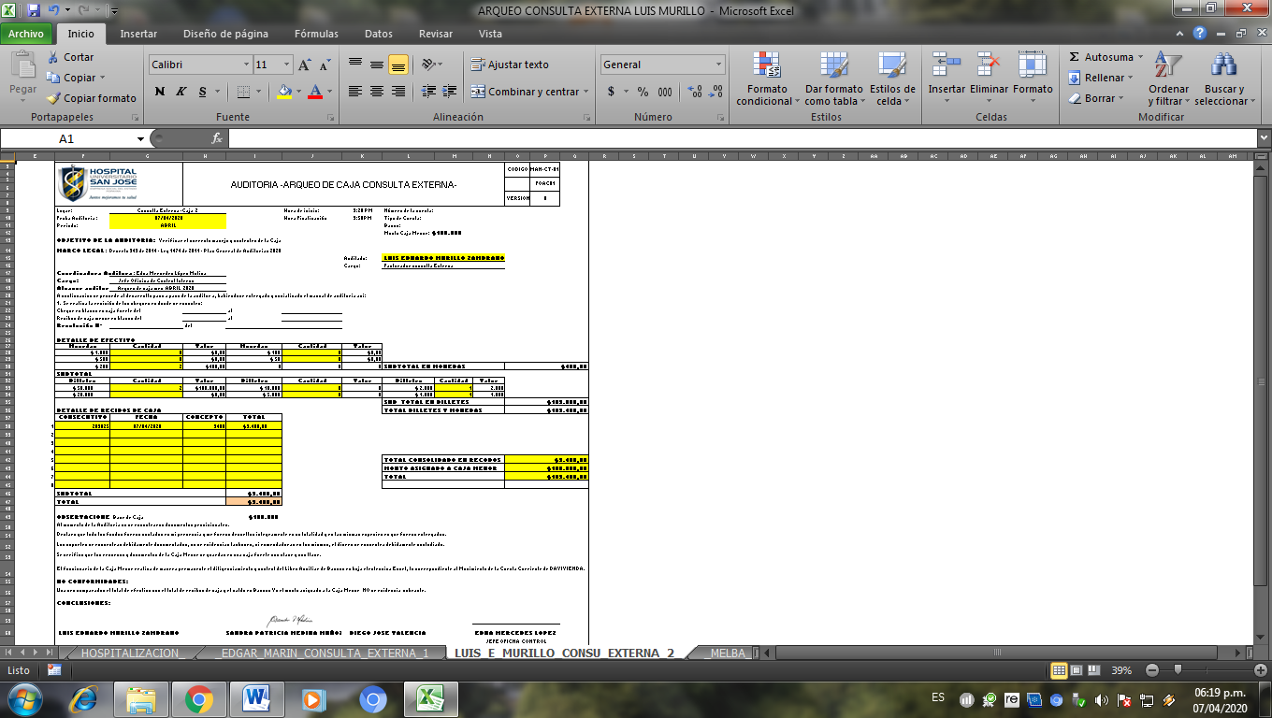

2-A. INFORME DE AUDITORIA DE ARQUEO DE CAJA DE HOSPITALIZACIÓN: ISABELA COLLAZOS
FECHA: 07 DE ABRIL DE 2020
SOLICITUD DE ARQUEO POR LA OFICINA ASESESORA DE CONTROL INTERNO
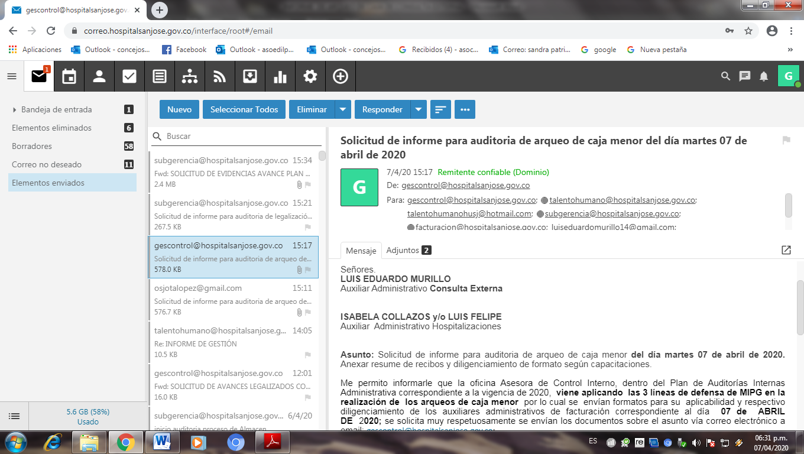

2-B. ENVIO DE ARQUEO DILIGENCIADO EN FORMATO CON EVIDENCIAS POR PARTE DE AUXILIAR ADMINISTRATIVO DE FACTURACIÓN HOSPITALIZACIÓN

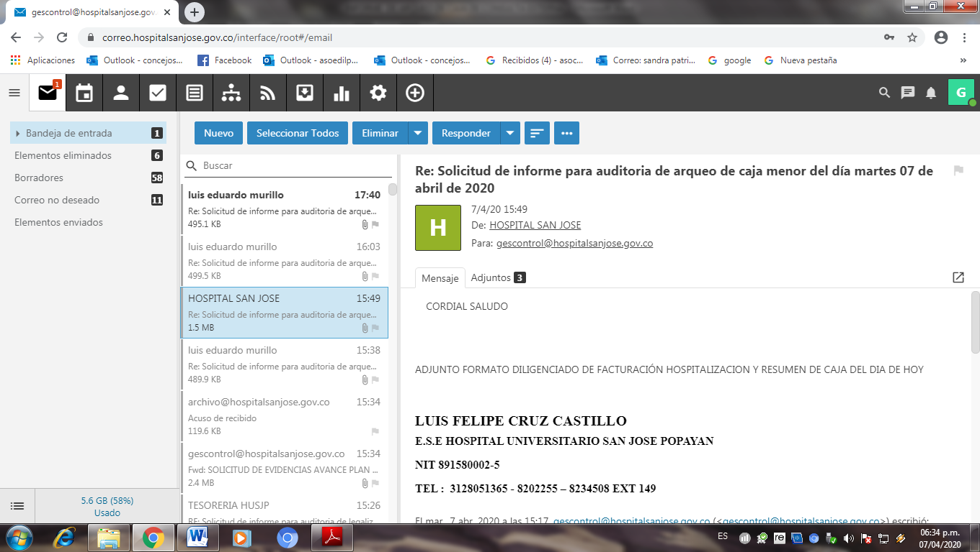

2-C. AUDITORIA DE ARQUEO DE CAJA DE HOSPITALIZACIÓN- ISABELLA COLLAZOS
FECHA: 07 DE ABRIL DE 2020
RESUMEN DE RECIBOS
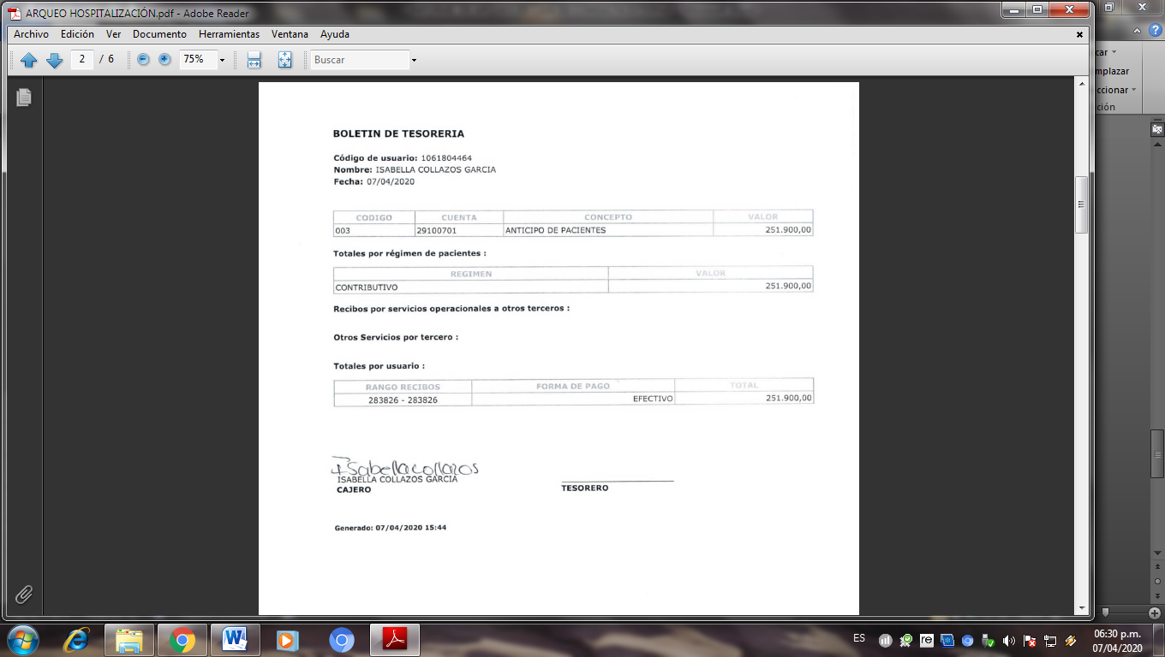

2-D. DILIGENCIAMIENTO FORMATO DE ARQUEO DE CAJA DE HOSPITALIZACIÓN.
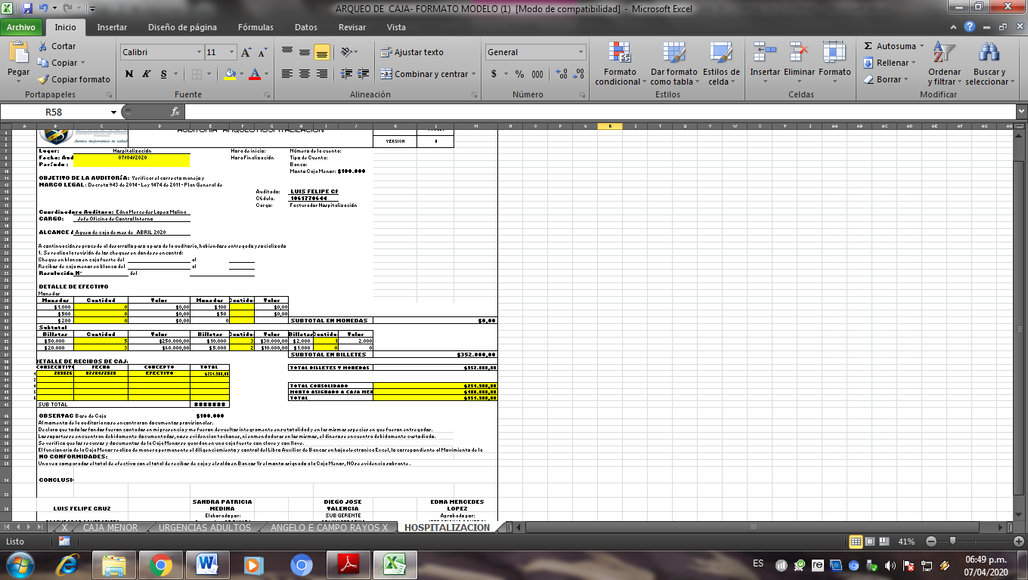

3-A. INFORME DE AUDITORIA DE ARQUEO DE CAJA URGENCIAS - YEISON VILLAQUIRA
FECHA: 08 DE ABRIL DE 2020
SOLICITUD DE ARQUEO POR LA OFICINA ASESESORA DE CONTROL INTERNO

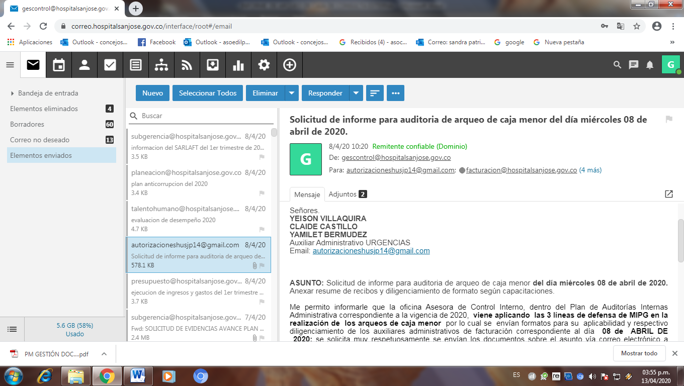
3-B. ENVIO DE ARQUEO DILIGENCIADO EN FORMATO CON EVIDENCIAS POR PARTE DE
AUXILIAR ADMINISTRATIVO DE FACTURACIÓN URGENCIAS. SRA. YAMILETH BERMUDES GÓMEZ C.C 1.061.694581

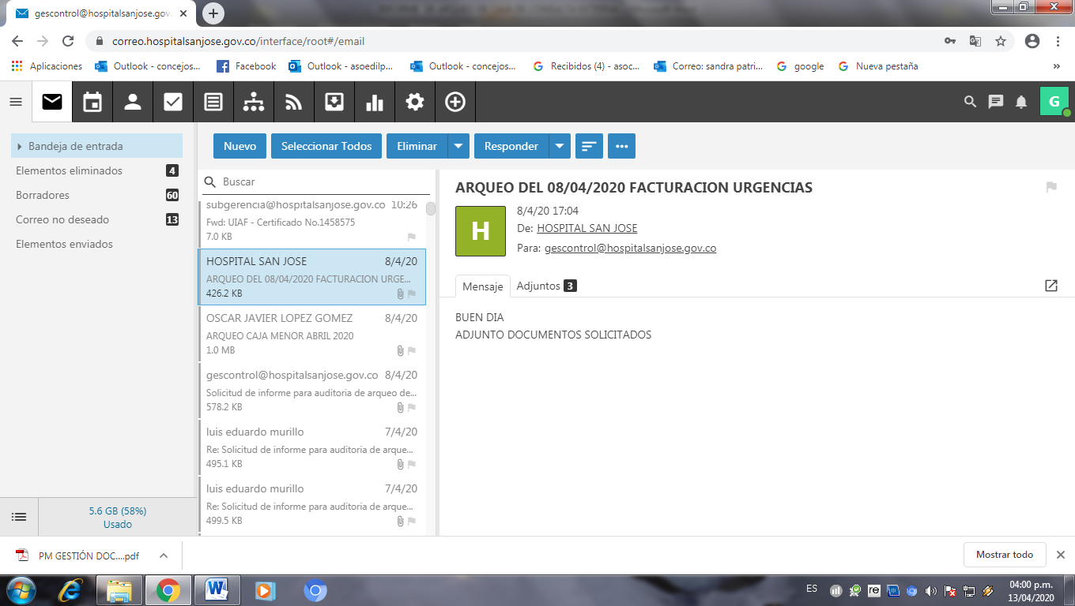

3-C. AUDITORIA DE ARQUEO DE CAJA DE URGENCIAS SR. YEISON EDUARDO VILLAQUIRÁN
FECHA: 08 DE ABRIL DE 2020
RESUMEN DE RECIBOS
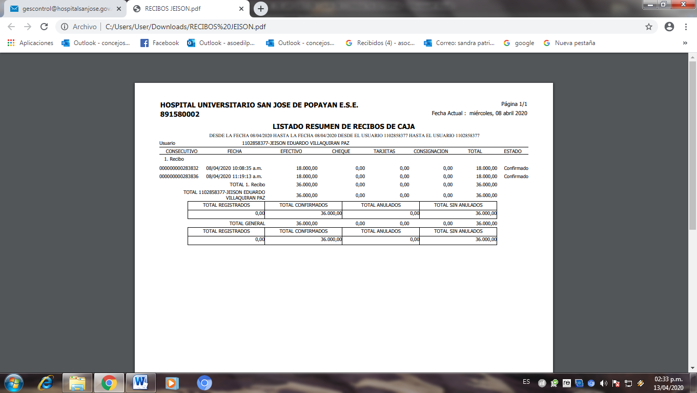
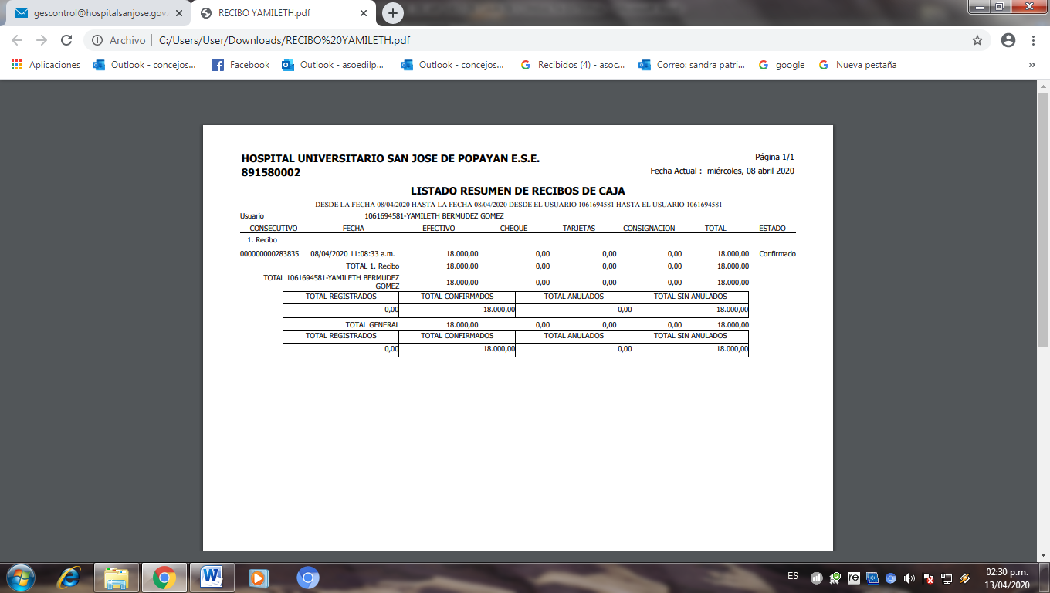
3-D. DILIGENCIAMIENTO FORMATO DE ARQUEO DE CAJA DE URGENCIAS.


4-A. SOLICTUD DE ARQUEO DE CAJA GENERAL -Sr. OSCAR JAVIER LÓPEZ
FECHA: 07 DE ABRIL 2020
SOLICTUD DE ARQUEO POR PARTE DE LA OFICINA ASESORA DE CONTROL INTERNO
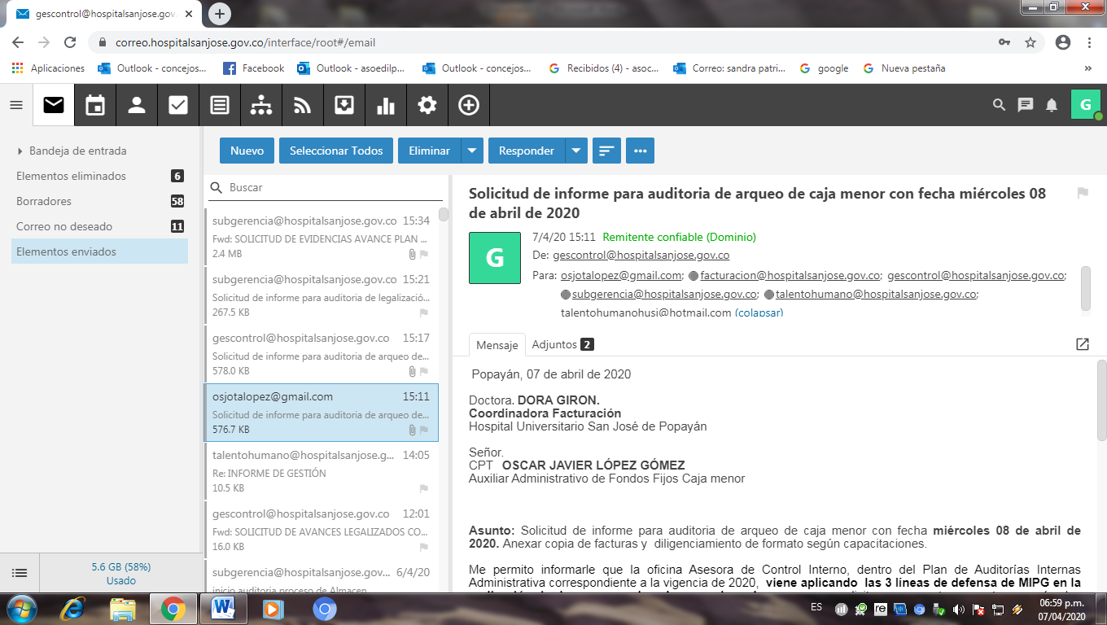
4-B. ENVIO DE ARQUEO DILIGENCIADO EN FORMATO CON EVIDENCIAS POR PARTE DE
AUXILIAR ADMINISTRATIVO DE CAJA GENERAL. SR. OSCAR JAVIER LÓPEZ

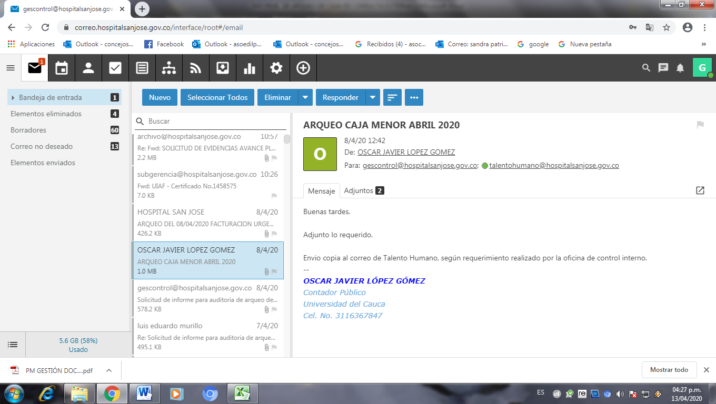
4-C. FACTURAS Y RECIBOS DE CAJA GENERAL
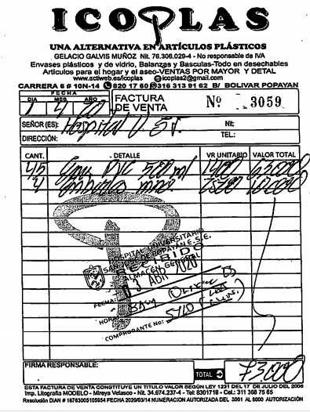 | 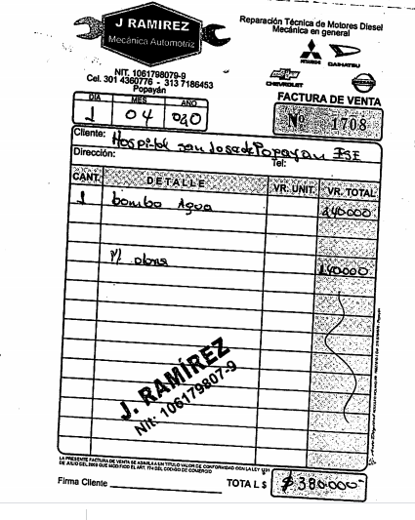
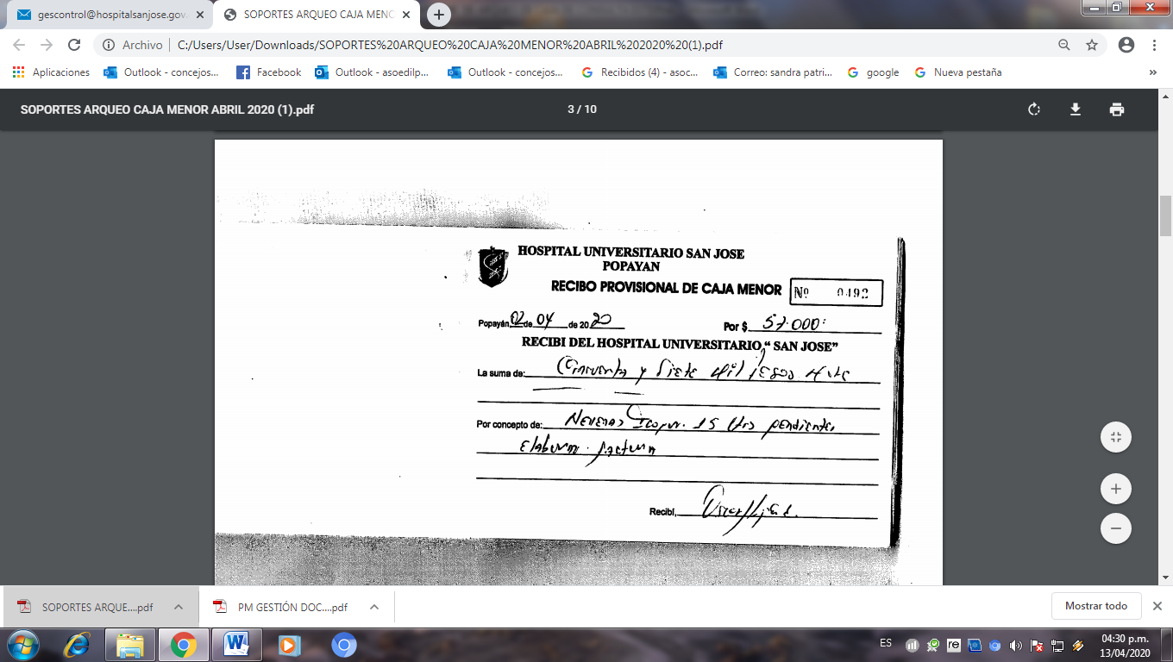 | 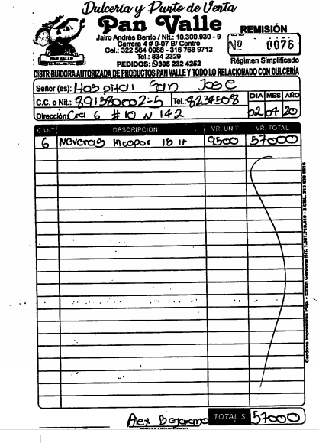
4-C. FACTURAS Y RECIBOS DE CAJA GENERAL
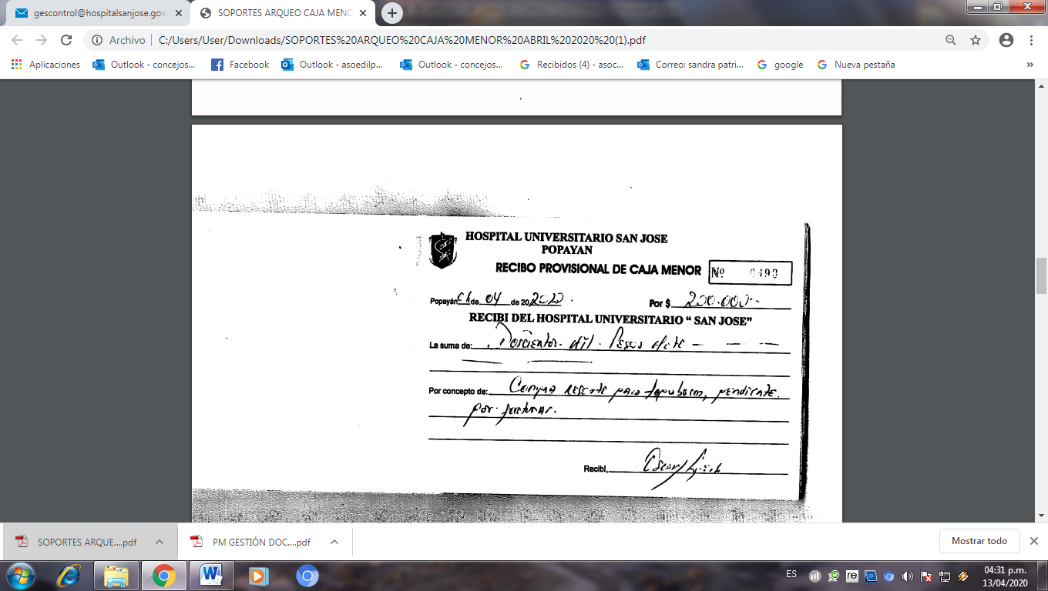 | 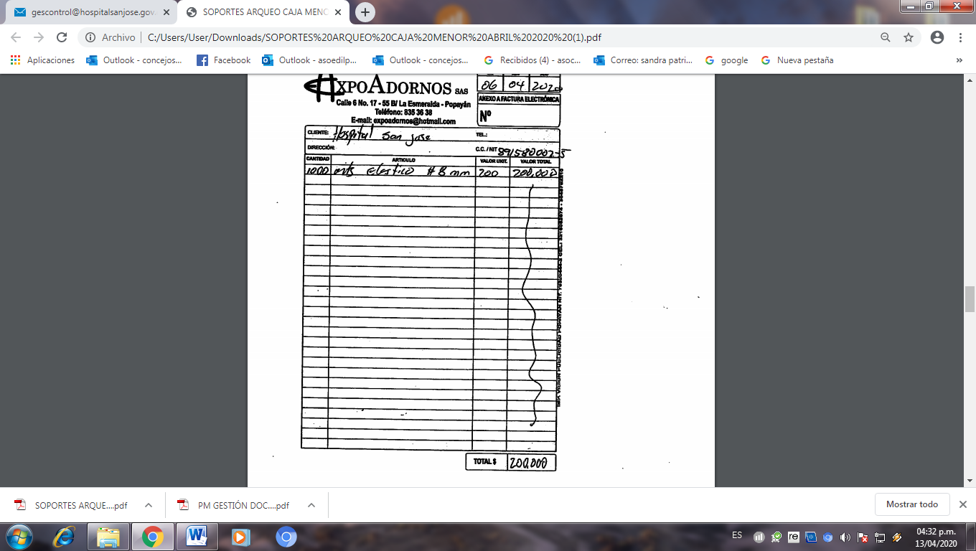
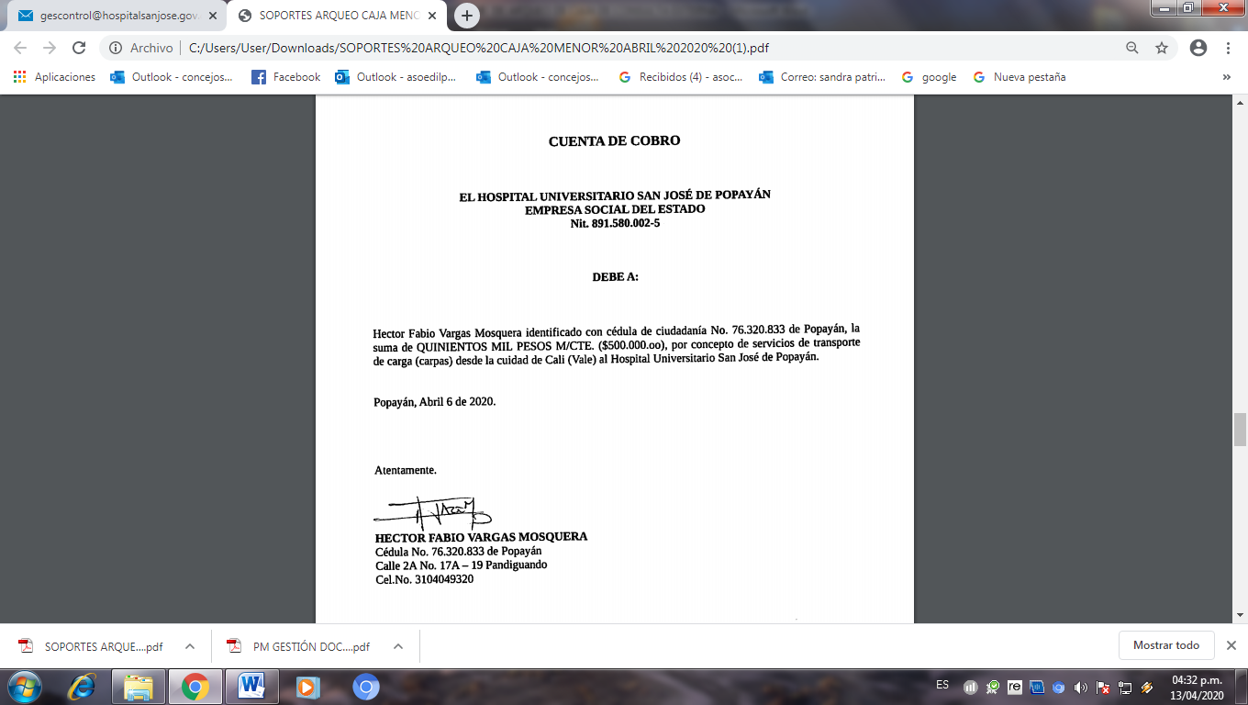 | 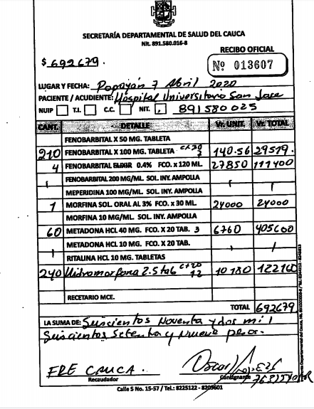
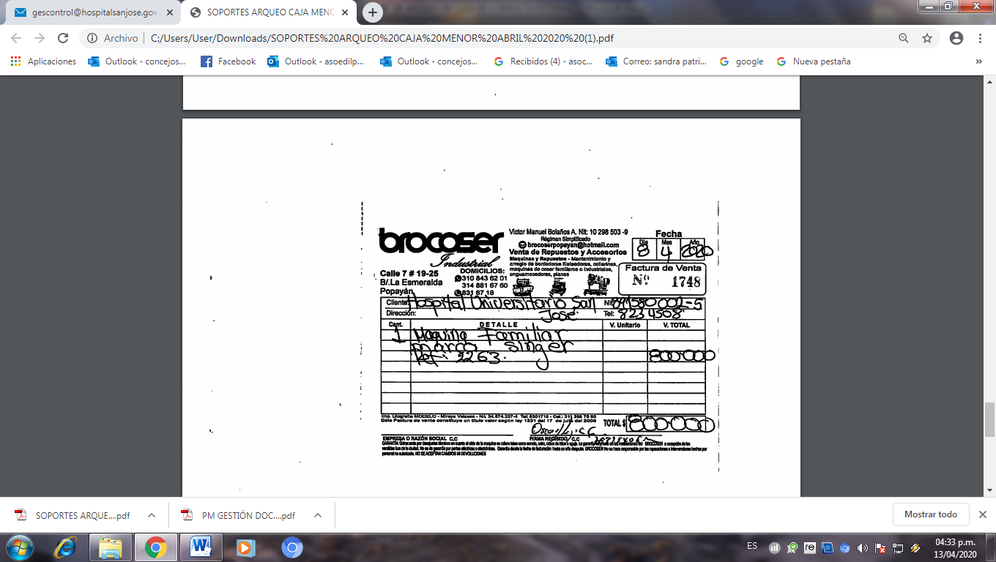 | 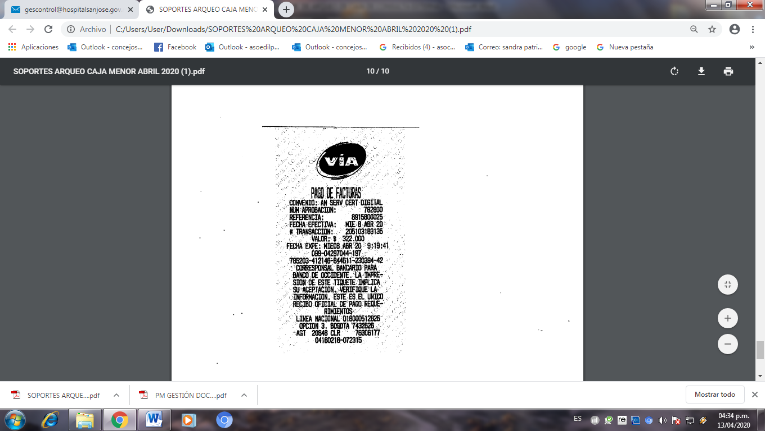

4-D. DILIGENCIAMIENTO FORMATO DE ARQUEO DE CAJA GENERAL, POR PARTE DE
AUXILIAR ADMINISTRATIVO DE CAJA GENERAL. SR. OSCAR JAVIER LÓPEZ.


ATENTAMENTE,
SANDRA PATRICIA MEDINA MUÑOZ
Apoyo Administrativo Oficina Asesora de Control interno.
Hospital Universitario San José

Copia:
Dra. Edna Mercedes Molina Jefe Asesora de Control Interno HUSJ
Dr. Diego José Valencia - Sub gerente Administrativo y Financiero HUSJ
Dra. Betty Fabiola Rojas Gallego – Jefe oficina Asesora de Talento humano HUSJ

